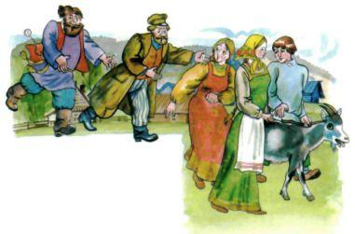В одном поместье жил паренёк. Выпорол его однажды управляющий и прогнал в поле козочку пасти. Стоит паренёк и плачет. Подходит к не­му старичок.- Не плачь, сынок. Возьми-ка эту палочку, воткни её в землю. Козоч­ка будет у палочки стоять, никуда не отойдёт.Воткнул паренёк палочку в землю, а козочка стоит у палочки и не отходит.Пошёл паренёк гулять, взял палочку, а козочка за ним следом идёт. Шёл он, шёл и пришёл в село. А по селу девки гуляли. Дотронулась одна из них до козочки, а оторваться не может. Поспешила ей другая на вы­ручку и тоже прилипла. Погулял паренёк и домой пошёл, а за ним козоч­ка идёт, за козочкой - девки. Вернулся паренёк домой, вышел ему навст­речу управляющий и спрашивает:- Ты зачем девок ведёшь?- Да не веду я их вовсе, это козочка их ведёт.Рассердился управляющий, решил девок от козочки оторвать и сам прилип.Вышел им навстречу барин и спрашивает паренька:- Ты зачем управляющего ведёшь?- Да не веду я его вовсе. Это девки его ведут.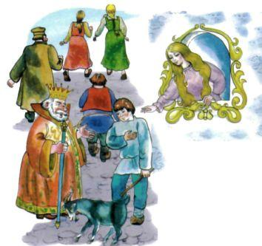Рассердился барин, бросился управляющего выручать, но как только до него дотронулся, так и прилип.Направился паренёк с козочкой прямо в город и всех за собой ведёт. А в городе жил король, и была у него дочь, которую никто рассмешить не мог. Приказал король объявить по всему городу: «Кто заставит мою дочь смеяться, тот получит её в жёны и станет королём».Многие пытались принцессу рассмешить, да зря старались: она ни разу даже не улыбнулась. Случилось и пареньку мимо королевского дворца идти. Принцесса выглянула в окно и видит: что за диво! За парень­ком - козочка, за козочкой - девки, за девками - управляющий, за управ­ляющим - барин. Расхохоталась принцесса, а король позвал паренька и говорит:- Быть тебе моим зятем! Завтра же свадьбу справим, а послезавтра ты вместо меня королём станешь.Стал паренёк к свадьбе готовиться. Ударил он козочку палочкой -отпустила палочка козочку, ударил девок - отпустила их козочка, ударил управляющего - отпустили его девки, ударил барина - отпустил его уп­равляющий. Разошлись они все по домам. А паренёк остался во дворце и стал королём.

